MAI 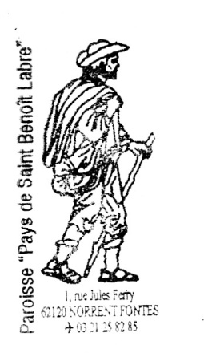
MAI | 18h | 9h30 | 11h
Samedi 30 | Lillers
Dimanche 30  Fête de la Pentecôte |  | Norrent Fontes | Burbure  Ham en Artois

JUIN
JUIN | 18h | 9h30 | 11h | Baptêmes 12h
Samedi 6 | Lillers
Dimanche 7 |  | Norrent Fontes | Amettes  Burbure | Amettes
Samedi 13 | Lillers
Dimanche 14 |  |  | Lillers  Ham en Artois
Samedi 20 | Lillers
Dimanche 21 |  | Burbure | Westrehem  Norrent Fontes | Westrehem
Samedi 27 | Lillers
Dimanche 28 |  | Ham en Artois | Lillers  Amettes | Lillers

Cette grille des célébrations ne sera valable que pour le premier mois de reprise des cultes afin de recenser les églises possibles pour accueillir les paroissiens en respectant des consignes sanitaires du au déconfinement.

